Tarte cerises-massepain
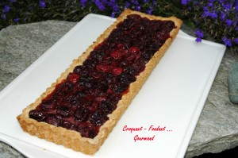 Pour 8 Croquants Gourmands
Pâte sablée :
- 250 g de farine
- 80 g de sucre
- 1 pincée de sel
- ½ càc de levure chimique
- 125 g de beurre
- 1 œuf
- 2 à 3 càs d'eau
La garniture :
- 1 kilo de cerises environ
- 200 g de poudre d'amandes
- 5 cl d'Amaretto ou de Kirsch
- 5 càs de gelée de groseilles
2 moules à tarte de 35 cm X 10,5 cm ou 8 tartelettes de 10 cm de diamètre
Préchauffer le four à 200°C (chaleur tournante).
La pâte sablée :
Préparer la pâte suivant la recette de base. Foncer les moules et les réserver au frais.
La garniture :
Laver et dénoyauter les cerises.
Mélanger la poudre d'amandes et l'alcool.
Éparpiller ce massepain sur les fonds de tarte.
Ranger les cerises bien serrées sur la pâte d'amandes.
Faire fondre la gelée de groseille pour la liquéfier.
Badigeonner généreusement les cerises avec la gelée.
Enfourner pour 30 minutes.
Laisser refroidir un peu et démouler les tartes.
Servir tiède ou froid.

